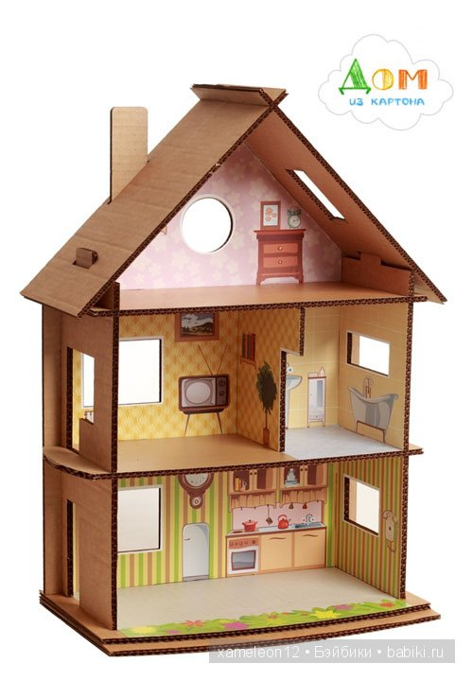
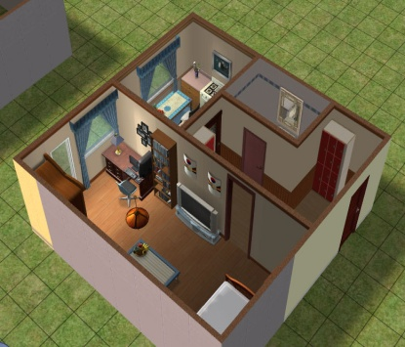

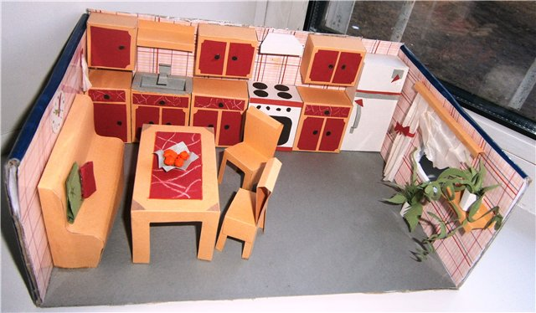

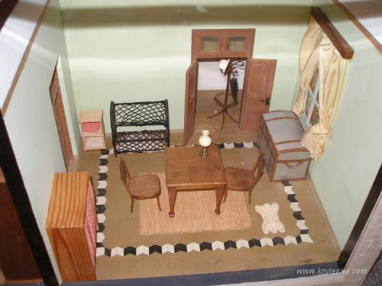
Муниципальное казенное
дошкольное образовательное учреждение
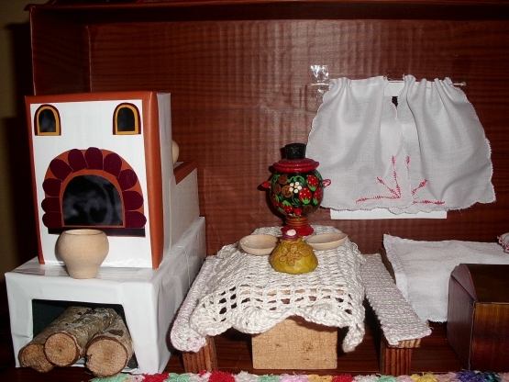
города Новосибирска
«Детский сад № 238 комбинированного вида»

МАСТЕР – КЛАСС

«Создание комнатных макетов»

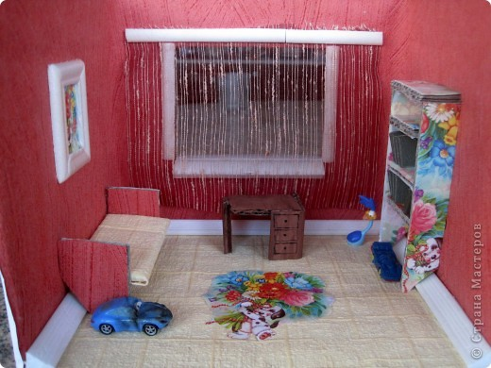

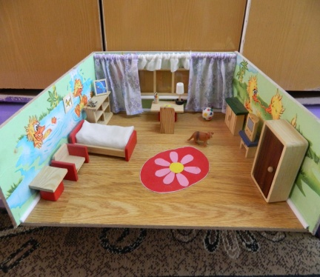
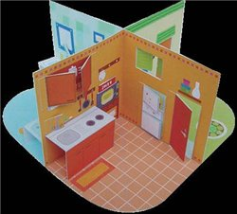

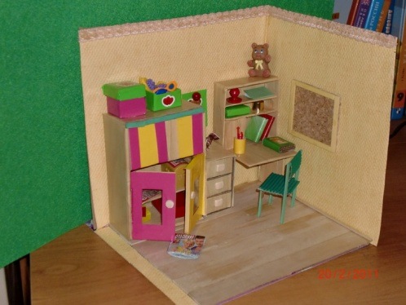

Вяткина Ольга Николаевна
воспитатель высшей квалификационной
категории
Давыдова Юлия Владимировна
учитель-дефектолог

Цель: повышение педагогической компетенции родителей;
приобщение родителей к участию
в жизни детского сада;
напомнить родителям традиционные и народные методы создания макетов.
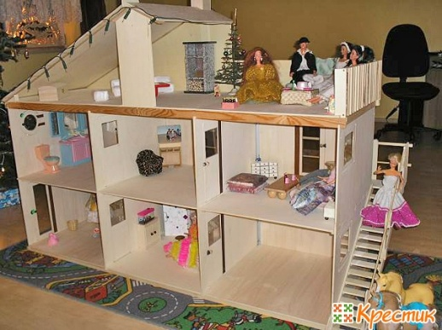
Макет – уменьшенный предметный образец пространства объектов воображаемого мира (реалистического и фантастического).

Существует несколько правил, которые необходимо запомнить.
- При создании макета, родителям необходимо иметь желание играть с ребенком в игру с мелкими игрушками.
- Определить, во что хочет играть ваш сын или ваша дочь.
- Подготовить различный бросовый материал, ножницы, цветную бумагу, ткань, клей. Подобрать мелкие предметы мебели, машинки, фигурки персонажей людей и животных.

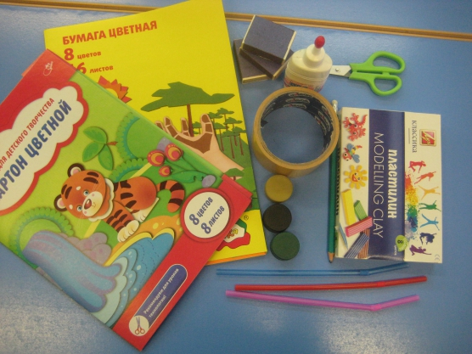

- Распределите роли в выполнении частей макетов.
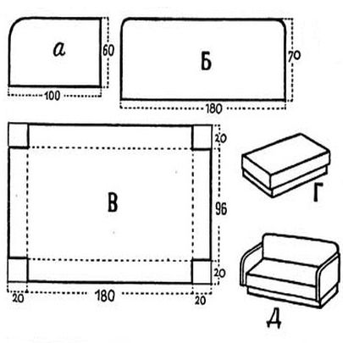
- Найдите схемы изготовления детской мебели.

- Во время изготовления макета поддерживайте с ребенком разговор,
комментируя свои действия.

Ваш совместный макет дома готов.
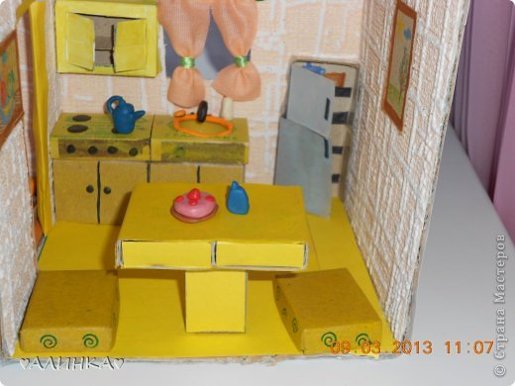

В игры ребенок может играть один, но играть с партнером – взрослым еще интереснее и полезнее.

